Муниципальное бюджетно дошкольное образовательное
учреждение « Ермаковский детский сад №1 комбинированного вида»

«Предметно-развивающая среда как один из факторов развития ребенка в соответствии с ФГОС ДО.»

Составитель: Терещенко Н.В.

с. Ермаковское, апрель 2017 год
Составитель: Терещенко Наталья Викторовна
Должность: воспитатель
Образование: высшее, Хакасский Государственный
Государственный университет, 2012 г.

Стаж работы: 4 года

Место работы: МБДОУ «Ермаковский д/с №1
комбинированного вида»

Адрес: ул.60 лет ВЛКСМ 4а

Телефон: 8(3918)2-12-72

СОДЕРЖАНИЕ

- Введение……………………………………………………………..4 стр.
2. Требования ФГОС к развивающей предметно-развивающей
среде.…….... …………………………………………………….. . 5-7 стр.
- Особенности построения предметно-развивающей
среды в ДОУ.…… ……………………………………………….. 8-11 стр.
4. Заключение ………………………………………………….. . …12 стр.
5. Литература ……………………………………..………………….13 стр.

ВВЕДЕНИЕ

«Дети должны жить в мире красоты,
игры, сказки, музыки, фантазии, творчества.
Этот мир должен окружать ребёнка…»
В. Сухомлинский

Идеальная цель педагогического процесса, к которой должен стремиться
каждый воспитатель ДОУ – это воспитание всесторонне развитой личности
и счастливого ребенка. Все, что окружает ребенка, формирует его психику,
является источником его знаний и социального опыта. Поэтому главная задача воспитателя создать такие условия, которые способствовали бы наиболее полной реализации развития детей по всем психофизиологическим параметрам: создавать положительное состояние у детей, организовывать рациональный двигательный режим. Предупреждать детское утомление разумным чередованием разнообразной активной деятельности и отдыха.
Одним из важнейших условий является предметно – развивающая среда,
построению, которой надо уделить особое внимание.
Предметно – развивающая среда – это:
- система материальных объектов и средств деятельности ребенка, функционально моделирующая содержание развития его духовного и физического облика в соответствии с требованиями основной общеобразовательной программы дошкольного образования.
- Это комплекс эстетических, психолого – педагогических условий, необходимых для осуществления педагогического процесса, рационально организованная в пространстве и времени, насыщенная разнообразными предметами и игровыми материалами.
В такой среде дошкольник включается в активную познавательную творческую деятельность, развиваются его любознательность, творческое воображение, умственные и художественные способности, коммуникативные навыки, а самое главное, происходит развитие личности.
Развивающая среда способствует установлению, утверждению чувств уверенности в себе, дает возможность дошкольнику испытывать и использовать свои способности, стимулировать проявление им самостоятельности, инициативности, творчества.

Требования ФГОС к развивающей предметно - развивающей среде:

- предметно-развивающая среда обеспечивает максимальную реализацию образовательного потенциала.
- доступность среды, что предполагает:
- доступность для воспитанников всех помещений организации, где осуществляется образовательный процесс.
- свободный доступ воспитанников к играм, игрушкам, материалам, пособиям, обеспечивающих все основные виды деятельности.
Организация развивающей среды в ДО с учетом ФГОС строится таким образом, чтобы дать возможность наиболее эффективно развивать индивидуальность каждого ребёнка с учётом его склонностей, интересов, уровня активности.
Необходимо обогатить среду элементами, стимулирующими познавательную, эмоциональную, двигательную деятельность детей.
Предметно-развивающая среда организуется так, чтобы каждый ребенок имел возможность свободно заниматься любимым делом. Размещение оборудования по секторам (центрам развития) позволяет детям объединиться подгруппами по общим интересам: конструирование, рисование, ручной труд, театрально-игровая деятельность, экспериментирование. Обязательным в оборудовании являются материалы, активизирующие познавательную деятельность: развивающие игры, технические устройства и игрушки, модели, предметы для опытно-поисковой работы-магниты, увеличительные стекла, пружинки, весы, мензурки и прочее; большой выбор природных материалов для изучения, экспериментирования, составления коллекций.
Активный сектор (занимает самую большую площадь в группе), включающий в себя:
- центр игры
- центр двигательной деятельности
- центр конструирования
- центр музыкально театрализованной деятельности
Спокойный сектор:
- центр книги
- центр отдыха
- центр природы
Рабочий сектор: (Рабочий сектор занимает 25% всей группы, так как там предполагается размещение оборудования для организации совместной и регламентированной деятельности. Все части группового пространства имеют условные границы в зависимости от конкретных задач момента, при необходимости можно вместить всех желающих, так как дошкольники «заражаются» текущими интересами сверстников и присоединяются к ним.
- центр познавательной и исследовательской деятельности
- центр продуктивной и творческой деятельности
- центр правильной речи и моторики.
Необходимы материалы учитывающие интересы мальчиков и девочек, как в труде, так и в игре. Мальчикам нужны инструменты для работы с деревом, девочкам для работы с рукоделием. Для развития творческого замысла в игре девочкам потребуются предметы женской одежды, украшения, кружевные накидки, банты, сумочки, зонтики и т. п. ; мальчикам - детали военной формы, предметы обмундирования и вооружения рыцарей, русских богатырей, разнообразные технические игрушки. Важно иметь большое количество «подручных» материалов (веревок, коробочек, проволочек, колес, ленточек, которые творчески используются для решения различных игровых проблем. В группах старших дошкольников необходимы так же различные материалы, способствующие овладению чтением, математикой: печатные буквы, слова, таблицы, книги с крупным шрифтом, пособие с цифрами, настольно-печатные игры с цифрами и буквами, ребусами, а так же материалами, отражающими школьную тему: картинки о жизни школьников, школьные принадлежности, фотографии школьников- старших братьев или сестер, атрибуты для игр в школу.
Необходимыми в оборудовании старших дошкольников являются материалы, стимулирующие развитие широких социальных интересов и познавательной активности детей. Это детские энциклопедии, иллюстрированные издания о животном и растительном мире планеты, о жизни людей разных стран, детские журналы, альбомы, проспекты.
Насыщенная предметно-развивающая и образовательная среда становится основой для организации увлекательной, содержательной жизни и разностороннего развития каждого ребенка. Развивающая предметная среда является основным средством формирования личности ребенка и является источником его знаний и социального опыта.
Среда, окружающая детей в моей группе обеспечивает безопасность их жизни, способствует укреплению здоровья и закаливанию организма каждого их них.
В последнее время используется принцип интеграции образовательных областей с помощью предметно- развивающей среды групп и детского сада в целом, способствующий формированию единой предметно- пространственной среды.
Это означает, что для всестороннего развития ребенка организуются несколько предметно- развивающих «сред»: для речевого, математического, эстетического, физического развития, которые в зависимости от ситуации могут объединяться в одну или несколько многофункциональных сред. При этом очень важно, чтобы предметы и игрушки, которыми будет манипулировать и действовать ребенок, на первом этапе освоения данной среды были не просто объектами его внимания, а средством общения со взрослыми.

Создавая предметно-развивающую среду необходимо помнить:
1. Среда должна выполнять образовательную, развивающую, воспитывающую, стимулирующую, организованную, коммуникативную функции. Но самое главное – она должна работать на развитие самостоятельности и самодеятельности ребенка.
2. Необходимо гибкое и вариативное использование пространства. Среда должна служить удовлетворению потребностей и интересов ребенка.
3. Форма и дизайн предметов ориентирована на безопасность и возраст детей.
4. Элементы декора должны быть легко сменяемыми.
5. В каждой группе необходимо предусмотреть место для детской экспериментальной деятельности.
6. Организуя предметную среду в групповом помещении необходимо учитывать закономерности психического развития, показатели их здоровья, психофизиологические и коммуникативные особенности, уровень общего и речевого развития, а также показатели эмоционально - потребностной сферы.
7. Цветовая палитра должна быть представлена теплыми, пастельными тонами.
8. При создании развивающего пространства в групповом помещении необходимо учитывать ведущую роль игровой деятельности.
9. Предметно-развивающая среда группы должна меняться в зависимости от возрастных особенностей детей, периода обучения, образовательной программы.
Важно, что предметная среда имеет характер открытой, незамкнутой системы, способной к корректировке и развитию. Иначе говоря, среда не только развивающая, но и развивающаяся. При любых обстоятельствах предметный мир, окружающий ребенка, необходимо пополнять и обновлять, приспосабливая к новообразованиям определенного возраста.

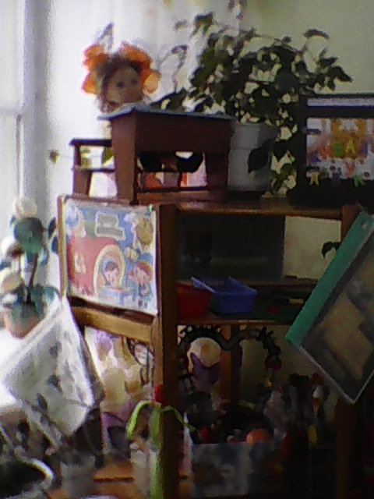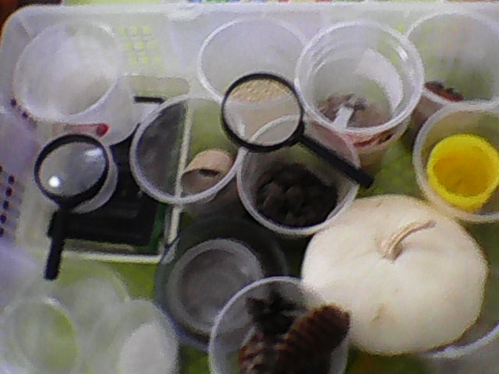
Особенности построения предметно-развивающей среды в группе
В соответствии с рассмотренными принципами в нашей группе ДОУ была создана следующая предметно-развивающая среда.
Театральный уголок – важный объект развивающей среды, с которого можно начать оснащение группы, поскольку именно театрализованная деятельность помогает сплотить группу, объединить детей интересной идеей, новой для них деятельностью. В театре дошкольники раскрываются, демонстрируя неожиданные грани своего характера. Робкие и застенчивые становятся уверенными и активными. Тот, кто без желания шел в детский сад, теперь с удовольствием спешит в группу.
В театральном уголке размещаются ширма, маски сказочных персонажей, кукольный, варежковый, перчаточный, пальчиковый и настольный виды театра. Педагог вместе с воспитанниками готовит костюмы, атрибуты и декорации к маленьким представлениям. Дети – большие артисты, поэтому с радостью участвуют в постановках и с удовольствием выступают в роли зрителей.
Природный уголок служит не только украшением группы, но и местом для саморазвития дошкольников. Воспитателю необходимо подобрать и разместить в нем растения, требующие разных способов ухода, приготовить необходимое оборудование: передники, лейки, палочки для рыхления, пульверизаторы.
В природном уголке будут уместны детские поделки из природного материала, экспонаты природы, икебаны, гармонично расставленные на полках. Предусмотренные здесь же подставки на роликах для кашпо с цветами позволят даже детям легко перемещать растения по группе и ухаживать за ними.
С подгруппой дошкольников воспитатель может проводить в природном уголке наблюдения, простые опыты и занятия природоведческого характера.
Рядом, под зеленым искусственным деревом причудливой формы, можно расставить пуфики и поиграть в свободные игры.
Для центра искусства "Юный художник" отведено самое светлое, хорошо освещенное в группе место. Здесь воспитанники в свободное время рисуют, лепят, выполняют аппликационные работы. Полки заполнены необходимым изобразительным материалом. В распоряжении детей мелки, акварель, тушь, гуашь и сангина. Дидактические игры, бумага разной фактуры, размера и цвета, картон, припасенные впрок, находятся в тумбах под навесными полками. Здесь же есть место для небольшой выставки с образцами народного художественного промысла.
Детские работы (рисунки, поделки и коллажи) выставляются на всеобщее обозрение на стенде "Творческие идеи", к которому имеется свободный доступ. Нередко здесь же организуется персональная выставка работ того или иного ребенка. Наряду с детскими работами вывешиваются иллюстрации известных художников, что повышает самооценку воспитанников и способствует их самоутверждению.
Строительный центр, хотя и сосредоточен в одном месте и занимает немного пространства, достаточно мобилен. Содержимое строительного уголка (конструкторы разного вида, кубики, крупный и мелкий деревянный строительный материал, схемы и чертежи построек) позволяет организовать конструктивную деятельность с большой группой воспитанников, подгруппой и индивидуально, развернуть строительство на ковре либо на столе. Дети, особенно мальчики, всегда с удовольствием занимаются постройками, обыгрывая их, комбинируя с другими видами деятельности (в сюжетно-ролевых играх, играх-драматизациях, ручном труде).
Неизменной популярностью у дошкольников пользуется центр науки или исследовательский центр, представляющий собой мебельный модуль со специально оборудованными стеллажами. На полочках для детского исследования размещаются самые разные природные материалы: мел, песок, глина, камни, ракушки, перья, уголь и т. д. Микроскопы, глобус, лабораторное оборудование, мерная посуда – все это вызывает у детей особый интерес. Для познавательного развития воспитатель подбирает специальную детскую литературу, пооперационные карты, алгоритмы проведения опытов. На стенде в форме книги дети могут поместить результаты своих опытов и открытий в виде зарисовок, заметок и отчетов.
В группе также выделены зоны для сюжетно-ролевых игр – "Больница", "Семья", "Парикмахерская", "Ателье". Тем самым решается проблема ограниченного пространства группы.
Атрибуты к играм подбираются так, чтобы создать условия для реализации интересов детей в разных видах игр. Эстетичность и изысканность оформления, современность материалов вызывают у дошкольников желание играть. Подобранный игровой материал позволяет комбинировать различные сюжеты, создавать новые игровые образы. Здесь же уместны игры-драматизации по знакомым сказкам, тем более что для них созданы необходимые условия.
Яркий, веселый, с нестандартным дизайнерским решением, нетрафаретным оборудованием физкультурный уголок лаконично и гармонично вписывается в пространство групповой комнаты. Он пользуется популярностью у детей, поскольку реализует их потребность в двигательной активности. Здесь дошкольники могут заниматься и закреплять разные виды движений: прыжки с продвижением по извилистой дорожке, подлезание под дугу, игры с мячом, метание в цель и т. п. Увеличение двигательной активности оказывает благоприятное влияние на физическое и умственное развитие, состояние здоровья детей.
В шумном пространстве игровой комнаты обязательно должен быть такой островок тишины и спокойствия, как литературный центр (уголок уединения), который располагает к созерцательному наблюдению, мечтам и тихим беседам. Заманчиво и волшебно выглядит дерево на стене. Уют, домашняя обстановка позволяют детям комфортно расположиться и погрузиться в волшебный мир книг. Долгими зимними вечерами воспитатель может почитать детям их любимые сказки и рассказы, а также организовать в литературном центре выставку произведений того или иного автора (например, к юбилейным датам), провести литературные викторины и конкурсы.
Уголок безопасности дорожного движения интересен в первую очередь мальчикам. Он оснащен необходимыми атрибутами к сюжетно-ролевым играм, занятиям для закрепления знаний правил дорожного движения. Это всевозможные игрушки – транспортные средства, светофор, фуражка милиционера, жезл регулировщика, макет улицы, дорожные знаки. Хорошим дидактическим пособием служит напольный коврик с разметкой улиц и дорог.

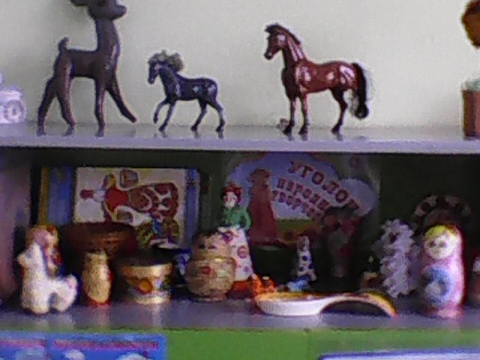

Центр «Юный художник»

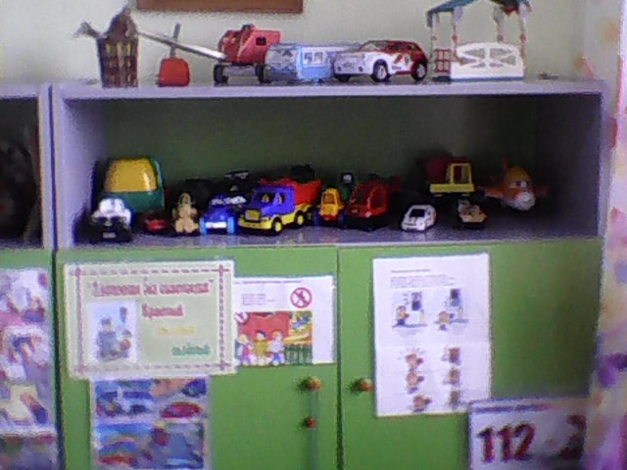

Уголок безопасности дорожного движения

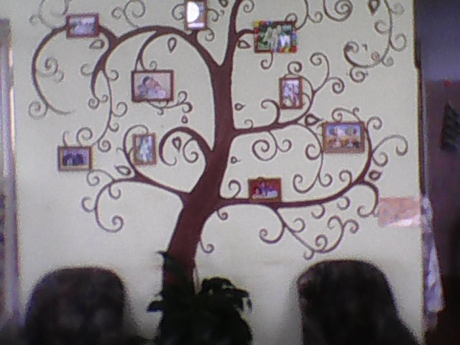

Уголок уединения

Заключение.
Таким образом, развитие ребёнка совершается в процессе воспитания и обучения – в активной, содержательной деятельности, организуемой педагогами в разнообразных формах его общения со взрослыми и сверстниками. Вокруг ребёнка создаётся специальная педагогическая среда, в которой он живёт и учится самостоятельно.
В этой среде дошкольник развивает свои физические функции, формирует сенсорные навыки, накапливает жизненный опыт, учится упорядочивать и сопоставлять разные предметы и явления, на собственном опыте приобретает знания.
Среда должна представлять единый комплекс различных модальностей: цветовой, звуковой, кинестетической. Каждая из этих модальностей вносит в свой вклад в построение среды, гармонически сочетаясь с другими модальностями.
Учитывая то, что ребёнок в детском саду находится целый день, необходимо создавать ему оптимальные условия для игр, обучения и развития в разных видах деятельности. Если ребёнок нуждается в уединении, то в группе он найдёт специально выделенное для этого место.
В группе должно быть не только уютно и комфортно, но и красиво. Хороший интерьер группы развивает вкус, чувство прекрасного. Интерьер группы должен меняться в зависимости от растущего психоэмоционального развития детей и его физических потребностей.
Построение предметной среды – это внешнее условие педагогического процесса, позволяющее организовать самостоятельную деятельность ребёнка, направленную на его саморазвитие под наблюдением взрослого.

Литература.
- Концепция содержания непрерывного образования. Утверждена Федеральным координационным советом по общему образованию Министерства образования РФ от 17.06.2013 г.
- Сан.Пин. 2.4.1.3049-13 «Санитарно-эпидемиологическое требования к устройству, содержанию и организации режима работы дошкольных образовательных организаций от 15.05.2013 г.
- Федеральный государственный образовательный стандарт ФЗ №1155 от 17.10.2013 г.
- «КГАОУДПО (повышения квалификации) специалистов «ККИПК и ППРО» по программе «Организация образовательной деятельности в контексте ФГОС ДО», 2014 г.

